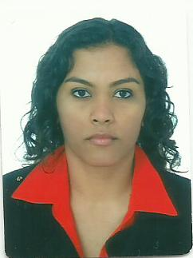
Jaqueline Oliveira da Silva

Rua Presidente Kennedy, 811. Bairro: Centro
Cascavel/ PR
Tels: 3039-3084 Celular: (45) 9821- 6845 email: jaky.oliver@hotmail.com
24 anos, solteira, sem filhos

RESUMO DAS HABILIDADES
- Conhecimento em Word, Excel
- Experiência em atendimento ao público
- Experiência em abertura e fechamento de caixa
- Facilidade em aprendizado

FORMAÇÃO ACADÊMICA
- Bacharelado em Direito- Faculdades Secal- Cursando 3° período
- Previsão de formatura para Dezembro de 2016

EXPERIÊNCIA PROFISSIONAL
Tavarnaro imóveis
Auxiliar Administrativo:
- Organização de arquivos
- Encaminhamento de documentos
- Atendimento a clientes.
Data de admissão: 27/12/2012
Data de saída: 19/07/2013

Rodonorte
Agente de atendimento e arrecadação:
- Atendimento ao público
- Abertura e fechamento de caixa
Data de admissão: 03/11/2009
Data de saída: 03/10/2012

Bughaville motel
Recepcionista:
- Atendimento e recepção de clientes
- Atendimento telefônico
- Abertura e fechamento de caixa

CURSOS COMPLEMENTARES
- Informática
- Auxiliar administrativo
- Auxiliar de Departamento Pessoal

